Самый дружный и любознательный

в школе класс…

Классный руководитель – Шевченко Ирина Николаевна
Воспитатель – Колдина Валентина Семеновна
и наш 9 «б»!

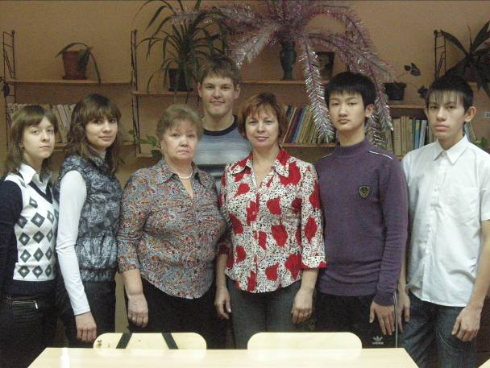
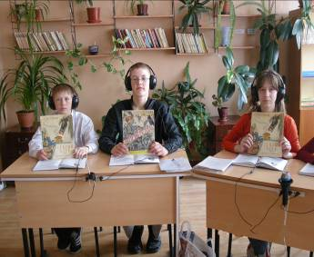 | Библиотека – дорога к знаниям…  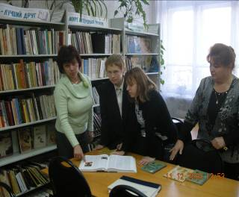

Нам книга учиться и жить помогает…
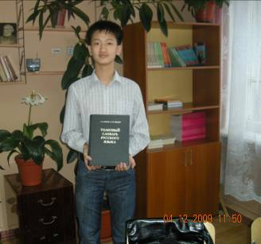 | Толковый словарь – мой лучший друг!
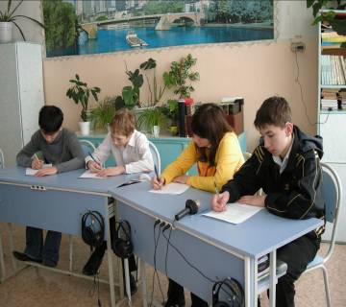 | Представители «научного мира» на школьном Смотре знаний по русскому языку
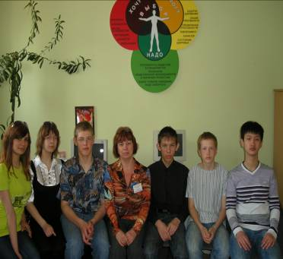 | Классный час в Центре занятости г. Энгельса
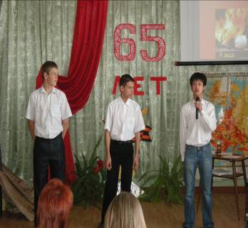 | Музыкально-литературная композиция  «Этот День Победы»
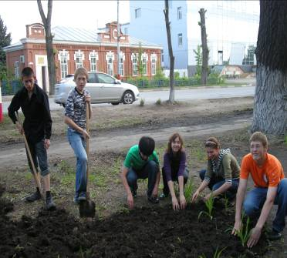  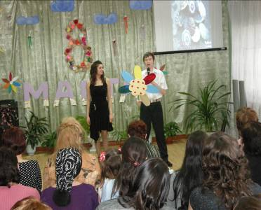  Прикосновение к прекрасному… | Фасад школы- интерната в надёжных руках  Поздравляем самых любимых мам, бабушек и педагогов!  